باسمه تعالی
برگه طرح سوالات امتحانی پایان نیمسال اول 96-97
نام استاد: دکتر کاشیان نام و نام خانوادگی دانشجو: شماره دانشجویی: تاریخ برگزاری امتحان:
نام درس: بخش عمومی 2 گروه آموزشی: تعداد سوال: 7 سوال مدت زمان امتحان: 120 دقیقه

سوال 1: هر یک از مفاهیم زیر را تعریف کنید (2 نمره)
مالیات هم ارز - هزینه غیرمستقیم در نظام مالیاتی - بار مالیاتی – مالیات اصلاحی (پیگویی)
سوال 2: بر اساس لایجه بودجه پیشنهادیِ دولت، قیمت بنزین در سال 97 برابر 1500تومان و گازوئیل 400 تومان خواهد بود و 34 میلیون نفر از لیست دریافت یارانه‌ها حذف خواهد شد. با توجه به اینکه این لایحه در روزهای آتی در مجلس بررسی می‌شود و موافقان و مخالفان فراوانی دارد، تحلیل خود از موضوع فوق را از منظر کارایی، برابری و سایر ملاک‌های با اهمیت بیان نماید (اشاره: موضع مثبت یا منفی نسبت به طرح، هیچ تاثیری در نمره شما ندارد و صرفا قدرت تحلیل مبتنی بر برخی از مراحل ده‌گانه قابل استفاده در این تحلیل دارای اهمیت است) (3 نمره)
سوال3: بازار سیگار را در نظر بگیرد. فرض کنید که تابع عرضه این بازار $Q_{s}=4P-200$. دولت قصد دارد با وضع مالیات، مصرف سیگار را تا حد زیادی محدود کند. در چنین شرایطی:
- از طریق یک تحلیل ریاضی نشان دهید که رفاه از دست رفته ناشی از وضع مالیات در جامعه بستگی به کشش تابع تقاضا و میزان وضع مالیات دارد (5/1نمره).
- اگر تابع تقاضای سیگار برابر با $Q_{d}=800-P$ باشد و دولت بخواهد مالیاتی معادل 50دلار دریافت نماید، نشان دهید که رفاه از دست رفته چقدر است؟ در این شرایط درآمد مالیاتی دولت چقدر خواهد بود؟ بار مالیاتی را در این شرایط تحلیل کنید (5/2 نمره).
سوال 4: برای سنجش ارزش جان انسان ها در تحلیل هزینه فرصت دولت، چه راه هایی وجود دارد (2نمره)؟
سوال 5: وضع مالیات در هر یک از حالت‌های زیر چه ویژگی‌های مثبت و چه ویژگی‌های منفی دارد؟ (2نمره)
- مالیات بر درآمد
- مالیات بر مصرف
- مالیات بر درآمد طول عمر
- منفعت بری از خدمات عمومی
صفحه 1 از 2
سوال 6: با استفاده از یک تحلیل نموداری ضمن تحلیل اثر مالیات بر قیمت کالای X و تفکیک اثر درآمدی و اثر جانشینی، نشان دهید که از بین مالیات بر قیمت کالا و مالیات بر درآمد کدامیک کارایی بیشتری دارند؟ علت این کارایی را بیان نمایید (3نمره).
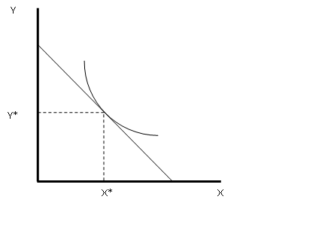
سوال 7: فرض کنید در بازار سرمایه نرخ بهره برابر با 15 درصد باشد. چنانچه دولت مالیاتی معادل 5 درصد بر نرخ بهره بر صاحبان سرمایه وضع نماید، با در نظر گرفتن وجود یک تعادل عمومی در بازارها، بار مالیاتی در نهایت بر عهده چه کسانی خواهد بود؟ بار مالیاتی پرداخت‌کننده‌‌گان نهایی تابع چه عاملی است (3 نمره)؟

موفق و پیروز باشید
*دانشجویان گرامی لطفا برگه سوال را در پایان امتحان همراه با پاسخ نامه به مسئول جلسه تحویل دهید*
صفحه 2 از 2

